**게임모드_길드전**



작성자: 강지훈

작성자: 김택훈

작성일: 2015 06 11

Ver.버전: 1.00

# Revision

|  |  |  |  |
| --- | --- | --- | --- |
| 날짜 | 작업내용 | 작업자 | Version |
| 2017.04.13 | 길드전 리뉴얼 | 강지훈 | 2.0 |
| 2017.04.20 | 길드전 규칙 주간에서 일간으로 변경 | 강지훈 | 2.1 |
| 2017.05.11 | 길드상점 재화 코인 추가 | 강지훈 | 2.2 |
| 2017.05.13 | 길드전 공헌도 획득 기준 및 보상획득 7일로 변경 | 강지훈 | 2.3 |
|  |  |  |  |

# 목차

Revision 2

목차 3

1. 개요 3

1.1 의의 3

1.2 모드 특징 3

2. 진행 방식 4

2.1 길드전 입장 4

2.2 길드전 준비 4

**2.2.1자동 등록 기능** 4

2.3 길드전 진행 5

**2.3.1** **진행 규칙** 5

**2.3.2** **진영별 스폰** 5

**2.3.3** **자동 전투** 5

**2.3.4** **전투 규칙** 6

**2.3.5** **경기 시간 제한** 6

**2.3.6** **전투 매칭 기준** 6

2.4 길드전 결과 6

3. 길드 랭킹 8

3.1 길드전 점수 8

3.2 길드전 랭킹 8

3.3 길드전 시즌 8

3.4 길드전 시즌 보상 8

**3.4.1** **길드전 랭킹 보상** 8

**3.4.2** **길드전 공헌도 랭킹 보상** 8

4. 길드전 UI 10

4.1 길드전 입장 10

4.2 길드전 로비 11

**4.2.1** **길드전 정보** 11

**4.2.2** **공격팀 구성** 12

**4.2.3** **방어팀 구성** 13

4.3 길드전 매칭 14

4.4 길드전 결과 15

4.5 길드전 랭킹 16

4.6 길드전 로딩 17

4.7 길드전 시작 18

**4.7.1** **경기 게임시작 - 카운트다운** 18

**4.7.2** **경기 게임결과 – 승리 경우** 18

**4.7.3** **경기 게임결과 – 패배 경우** 18

5. 길드전 관련 Table 19

5.1 길드 관련 Data Table List 19

# 개요

## 의의

길드 컨텐츠 중 길드전은 길드간 경쟁을 목적으로 하는 게임모드이다. 비동기 방식으로 진행되는 길드전은 자신의 캐릭터와 9명의 길드원을 한 팀으로 구성하여 10vs10 전투를 벌여 진행시키기 때문에 자신의 캐릭터 전투력 외에 길드원 전원의 전투력에 따라 승부가 달라질 수 있는 구조이다.

## 모드 특징

1. 길드전은 매일 3회만 참여할 수 있다.
2. 자신의 캐릭터 외에 구성된 9명의 길드원을 포함한 10명의 1개 공격팀이 전투를 진행한다.
3. 승리 시 길드전 점수와 공헌도 점수를 얻는다.
4. 획득한 길드코인으로 길드 상점을 이용 할 수 있다.
5. 길드전 공헌도 점수에 따라 보상을 지급한다.

# 진행 방식

## 길드전 입장

1. 마을 > 길드 > 길드전 로비창 > 길드전 시작

## 길드전 준비

1. 최초로 길드전 페이지 접근 시 강제 튜토리얼이 진행된다. (길드 미 가입 시 튜토리얼 진행 불가)
2. 길드전은 등록된 대표캐릭터로만 참여가 가능하다.
3. 공격팀 한팀과 방어팀 한팀을 구성할 수 있다.
4. 공격팀과 방어팀에 참여되는 길드원은 중복 사용이 불가하다.
   * 공격팀
     + 공격팀은 최소 1명(자기자신)부터 최대 10명(자신 포함)까지 편성 가능하다.
     + 방어팀에 구성되어 있는 길드원은 공격팀에 편성하지 못한다.
   * 방어팀
     + 방어팀은 최소 1명(자기자신)부터 최대 10명(자신 포함)까지 편성 가능하다.
     + 공격팀에 구성되어 있는 길드원은 방어팀에 편성하지 못한다.
5. 길드전은 컨텐츠 입장레벨제한 이상의 캐릭터만 참가 할 수 있다.
6. 팀 구성에 자신의 캐릭터는 반드시 포함 된다.
7. 각 팀 구성 시 동일 클래스 5명 이상은 구성 할 수 없다.
8. 공격팀과 방어팀 구성에 최대 18명의 길드원을 사용할 수 있다.
9. 등록한 팀을 기준으로 매칭하여 비동기 전투를 진행한다.
10. 팀 구성 방법에 어려움을 느끼는 유저를 위하여 자동등록 기능을 포함한다.

### **2.2.1자동 등록 기능**

1. 본인을 제외한 상위 전투력 길드원을 공격팀 및 방어팀에 자동으로 편성하는 기능
   1. 자신의 캐릭터는 공격팀 및 방어팀 슬롯에 기본으로 등록되어 자동등록기능에서 제외한다.
   2. 길드원 중 본인의 다른 팀에 포함 된 유저는 제외한다. (중복 사용 불가)
   3. 동일 클래스는 4명까지만 공격팀 슬롯에 자동 등록 된다.
2. 자동 등록 시 동일 전투력 유저 처리
   1. 전투력 동일 시 캐릭터 레벨이 높은 유저 우선 등록
   2. 캐릭터 레벨 동일 시 수호자 레벨이 높은 유저 등록
3. 자동 등록 시 동일 클래스가 4명을 초과하는 경우
   1. 초과되지 않은 범위의 길드원은 등록 유지
   2. 초과된 클래스 GTC 검사 후 자동등록 기능에서 제외
   3. 공격팀의 빈 슬롯 수 만큼 상위 전투력 길드원 재편성
4. 자동 등록 시 2개의 클래스가 4명을 초과하는 경우
   1. 초과되지 않은 범위의 길드원은 등록 유지
   2. 현재 선택되지 않은 클래스 자동 배치
   3. 선택되지 않은 클래스가 길드에 없을 경우 본인과 동일한 클래스 배치

## 길드전 진행

### **진행 규칙**

1. 매일 3회 참여 가능하다.
2. 공격팀이 구성되어 있지 않으면 대표캐릭터 1명이 기본 공격팀으로 설정 된다.
3. 방어팀이 구성되어 있지 않으면 대표캐릭터 1명이 기본 방어팀으로 설정 된다.

### **진영별 스폰**

1. 경기장 좌우에 팀별 스폰포인트를 각 10개씩 배치하고 해당 위치에 등록한 슬롯 번호에 맞춰 스폰시킨다.
2. 스폰이 완료되면 3/2/1 카운트다운을 실시하고 경기를 시작한다.

### **자동 전투**

1. 자신의 캐릭터를 포함해 전투에 참여한 10명의 캐릭터가 자동으로 전투가 진행된다.
2. 스킬 사용 룰에 의해 스킬 자동 시전이 가능하다.

### **전투 규칙**

1. 자신의 팀과 상대방의 팀이 전투를 벌여 승패를 판단한다.
2. 전투 중 먼저 상대팀 길드원을 모두 쓰러트리면 전투가 종료되고 승리한다.
3. 전투 중 먼저 우리편 길드원이 모두 쓰러지면 전투가 종료되고 패배한다.
4. 더블 KO의 경우가 나올 수 없으므로 무승부 처리 하지 않는다.
5. 제한시간 초과 시 전투가 종료된다.

### **경기 시간 제한**

1. 의도치 않게 전투가 끝나지 않는 문제를 해결하기 위해 경기 제한 시간을 둔다.
2. 경기 제한 시간 종료 시 잔여 길드원 수가 많은 길드가 승리한다.
3. 잔여 길드원 수가 같을 시 길드원 캐릭터의 체력의 총 합이 많은 팀이 승리한다.
4. 잔여 체력까지 동일할 경우 공격한 팀이 패배한다.

### **전투 매칭 기준**

1. 해당 길드와 동일 한 길드 레벨의 길드 우선 매칭
2. 해당 길드 레벨과 ±5 차이 나는 길드 매칭
3. 해당 길드 레벨과 ±10 차이 나는 길드 매칭
4. 길드전에 참가한 모든 길드 중 해당 길드 레벨과 격차가 적은 길드 우선 매칭
5. 더미 길드 매칭 (임의로 생성)

## 길드전 결과

1. 승리 또는 패배 시 해당 UI가 노출된다.
2. 승리 또는 패배 시 길드전 포인트, 길드경험치와 길드공헌도, 길드코인을 보상으로 받는다.

**<< 길드전 승패에 따른 보상 >>**

|  |  |  |  |
| --- | --- | --- | --- |
|  | 길드전 경험치 | 길드공헌도 | 길드코인 |
| 승리 | +100 점 | + 100점 | +100 개 |
| 패배 | +50점 | +50점 | +50 개 |

**<< 길드전 규칙에 따른 보상 >>**

|  |  |
| --- | --- |
|  | 공헌도 증가 수치 |
| 길드전 참여 공헌도 | 3 |
| 길드전 킬 공헌도 | 17 |
| 길드전 퍼스트블러드 공헌도 | 7 |
| 길드전 전원처치 공헌도 | 11 |
| 길드전 연승 공헌도 최대값 | 20 |
| 길드전 잔여시간 공헌도 최대값 | 100 |

# 길드 랭킹

## 길드전 점수

1. 시즌 동안 길드원들이 길드전 결과에 따라 획득한 점수를 모두 누적하여 길드의 길드전 점수가 된다.
2. 길드전 결과에 따라 승리 혹은 패배 시 점수를 획득한다.

## 길드전 랭킹

1. 길드원들이 길드전 결과에 따라 획득한 길드전 점수를 모두 누적하여, 실시간으로 누적된 길드의 길드전 점수 기준으로 랭킹을 산정한다.
2. 길드전 점수가 동일할 시 길드전 참여 횟수가 많은 길드를 상위에 노출한다.
3. 길드전 참여 횟수가 동일할 시 승리 횟수가 많은 길드를 상위에 노출한다.
4. 길드전 승리 횟수가 동일할 시 길드 레벨이 낮은 길드를 상위에 노출한다.

## 길드전 시즌

1. 서버 시간 기준 1주 단위로 길드전 시즌을 운영한다.
2. 시즌 기간 동안 각 길드가 길드전을 통해 획득한 누적 길드전 점수를 기준으로 랭킹을 산정한다.

## 길드전 시즌 보상

### **길드전 랭킹 보상**

1. 시즌이 종료되면 랭킹을 정산하고, 정산 후 길드전 준비페이지에서 랭킹 구간별 시즌 보상을 받을 수 있다.
2. 길드전 시즌 보상은 길드가 속한 랭킹 구간의 보상을 개인 길드전 점수가 0이 아닌 길드원 모두에게 동등하게 지급한다.
3. 보상 받기는 길드전 시즌 보상과 길드전 공헌도 랭킹 보상이 한 번에 각각 우편함으로 지급된다.

### **길드전 공헌도 랭킹 보상**

1. 시즌이 종료되면 획득한 공헌도를 기준으로 구간별 보상을 받을 수 있다.
2. 길드전 공헌도 시즌 보상은 개인 길드전 참여 횟수가1 이상인 길드원에게만 지급한다.
3. 보상 받기는 길드전 랭킹 보상과 길드공헌도 랭킹 보상이 한 번에 각각 우편함으로 지급된다.

**<< 길드전 시즌 보상 >>**

|  |  |  |
| --- | --- | --- |
| Index | 보상 | 산출 기준 |
| 1 | 4성 녹스 무기 뽑기권 | 랭킹 1위 |
| 2 | 4성 녹스 장비 뽑기권 | 랭킹 2~5위 |
| 3 | 4성 녹스 방어구 뽑기권 | 랭킹 6~10위 |
| 4 | 4성 녹스 장신구 뽑기권 | 랭킹 11~20위 |
| 5 | 다이아 1000 | 상위 1% |
| 6 | 다이아 900 | 상위 2~5% |
| 7 | 다이아 800 | 상위 6~10% |
| 8 | 다이아 700 | 상위 11~20% |
| 9 | 다이아 600 | 상위 21~50% |
| 10 | 다이아 500 | 상위 51~100% |

<< **길드전 공헌도 구간 보상** >>

|  |  |  |  |  |
| --- | --- | --- | --- | --- |
| Index | 보상 | PointMin | PointMax | 산출 기준 |
| 1 | 길드코인 3000 | 2000 | 9999 |  |
| 2 | 길드코인 2500 | 1500 | 1999 |  |
| 3 | 길드코인 2000 | 1000 | 1499 |  |
| 4 | 길드코인 1500 | 800 | 999 |  |
| 5 | 길드코인 1200 | 600 | 799 |  |
| 6 | 길드코인 1000 | 400 | 599 |  |
| 7 | 길드코인 500 | 200 | 399 |  |
| 8 | 길드코인 300 | 1 | 199 | 길드전 1판 이상 |

# 길드전 UI

## 길드전 입장

1. 길드전 모드는 해당 방법으로 입장할 수 있다.
   * 마을 > 길드 > 길드전 로비 > 길드전 시작

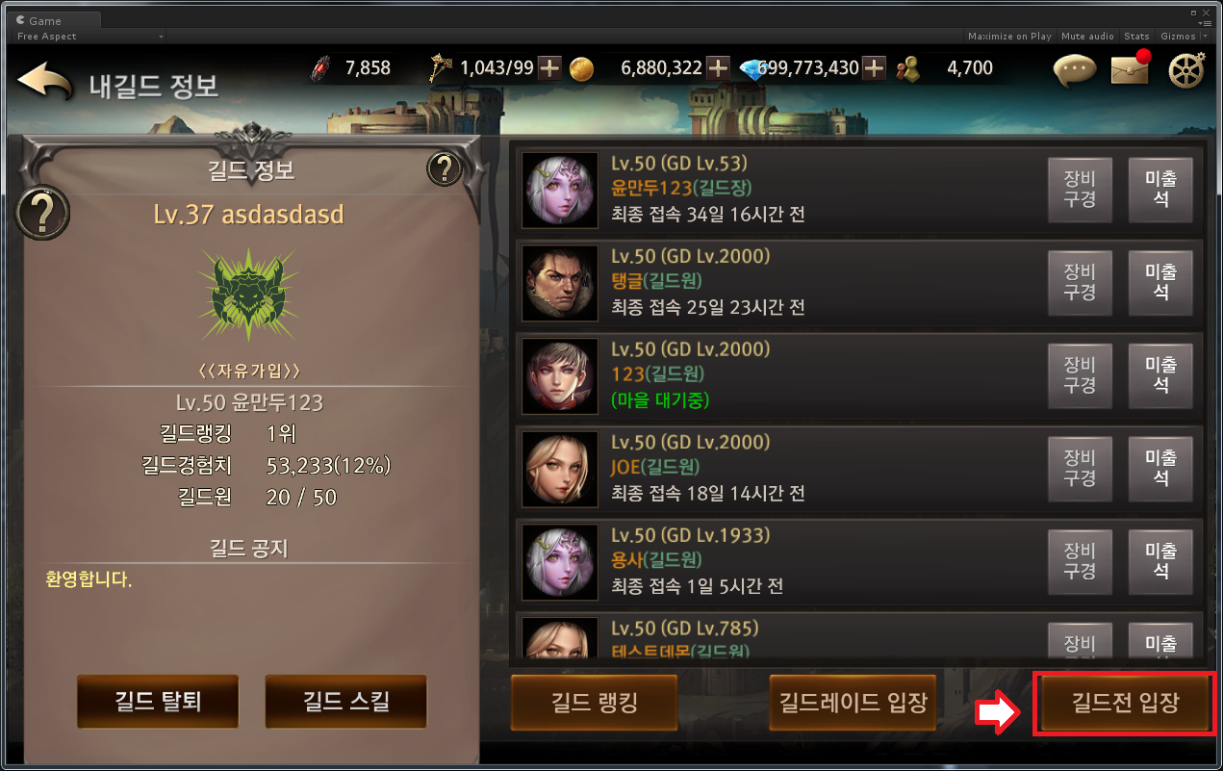

## 길드전 로비

### **길드전 정보**

1. 길드전 시즌 동안 자신이 속한 길드원들이 획득한 길드전 공헌도를 획득량에 따라 보상을 지급한다.
2. 길드전 로비 입장 시 길드원들의 길드전 공헌도 점수를 서버에서 받아 클라이언트에 순위를 표시한다.
3. 랭킹 리스트 구성 : 순서, 캐릭터 이름, 공헌도, 직책, 직업(클래스 사진), 레벨 및 수호자 레벨(숫자 표기), 길드전 공헌도
   * + 길드 순위 : 자신이 속한 길드의 길드 시즌 순위를 표시한다.
     + 길드전 점수 : 길드전 시즌 동안 길드원 전체가 획득한 점수 총합을 표시한다.
     + 내 공헌도 점수 : 길드전 시즌 동안 자신이 길드전에 참여하여 획득한 길드전 공헌도 점수 총합을 표시한다.
     + 시즌 잔여일 : 길드전 시즌 종료 까지 남은 날과 시간을 스트링과 프로그레스를 바로 표시한다.
     + 랭킹 보상 목록 버튼 : 시즌 종료 시 길드전 랭킹에 의한 보상 내역과 길드전 공헌도 랭킹에 의한 보상 내역을 팝업으로 표시한다.
     + 보상 받기 버튼 : 시즌 종료 시 길드전 랭킹에 의한 보상과 공헌도 보상을 우편함으로 수령한다

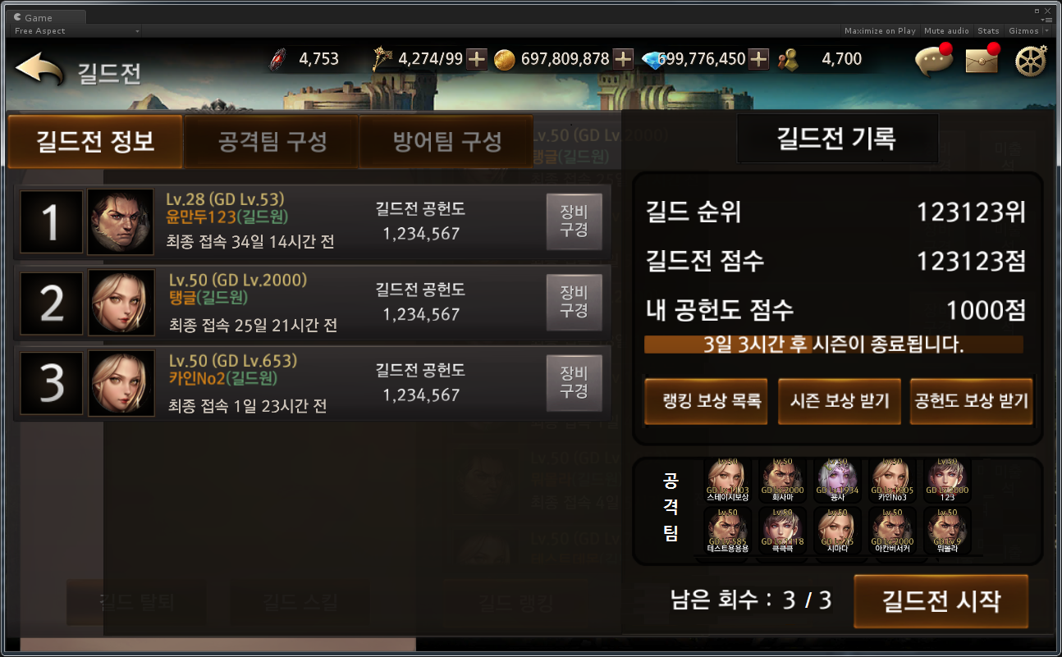

### **공격팀 구성**

1. 자신의 대표 캐릭터가 Default로 설정된다.
2. 전체해제 버튼으로 모든 설정을 Default로 되돌린다.
3. 공격팀 각 팀 첫 번째 슬롯에는 자신의 캐릭터가 자동 장착되어 있다.
4. 나머지 9개 슬롯은 우측 길드원 등록 리스트에서 등록 및 변경할 수 있다.
5. 슬롯 표시 리스트 : 캐릭터 섬네일, 캐릭터 레벨 & 수호자레벨, 닉네임 표시
6. 길드원 등록 리스트 : 캐릭터 섬네일, 캐릭터 레벨 & 수호자레벨, 닉네임, 직책, 전투력, 장비 구경 버튼 표시
7. 자동 편성 버튼 : 길드원 리스트 중 전투력이 가장 높은 순으로 2번 슬롯부터 모든 슬롯을 자동으로 등록한다.
8. 전체해제 버튼 : 등록 된 슬롯의 길드원을 모두 해제한다.
9. 저장하기 버튼 : 해당 설정을 저장하고 서버에 전송하고 공격팀 구성을 끝낸다.
10. 장비확인 버튼 : 해당 길드원의 장비를 확인한다.

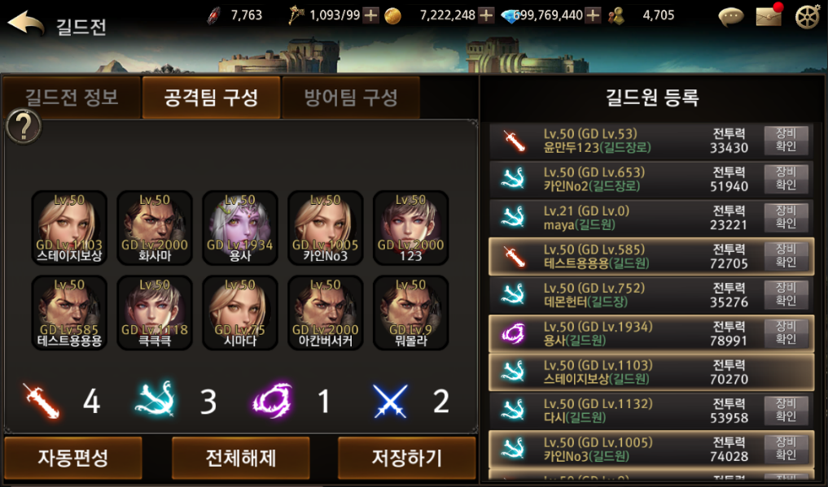

### **방어팀 구성**

1. 자신의 대표 캐릭터가 Default로 설정된다.
2. 전체해제 버튼으로 모든 설정을 Default로 되돌린다.
3. 공격팀 각 팀 첫 번째 슬롯에는 자신의 캐릭터가 자동 장착되어 있다.
4. 나머지 9개 슬롯은 우측 길드원 등록 리스트에서 등록 및 변경할 수 있다.
5. 슬롯 표시 리스트 : 캐릭터 섬네일, 캐릭터 레벨 & 수호자레벨, 닉네임 표시
6. 길드원 등록 리스트 : 캐릭터 섬네일, 캐릭터 레벨 & 수호자레벨, 닉네임, 직책, 전투력, 장비 구경 버튼 표시
7. 자동 편성 버튼 : 길드원 리스트 중 전투력이 가장 높은 순으로 2번 슬롯부터 모든 슬롯을 자동으로 등록한다.
8. 전체해제 버튼 : 등록 된 슬롯의 길드원을 모두 해제한다.
9. 저장하기 버튼 : 해당 설정을 저장하고 서버에 전송하고 방어팀 구성을 끝낸다.
10. 장비확인 버튼 : 해당 길드원의 장비를 확인한다.

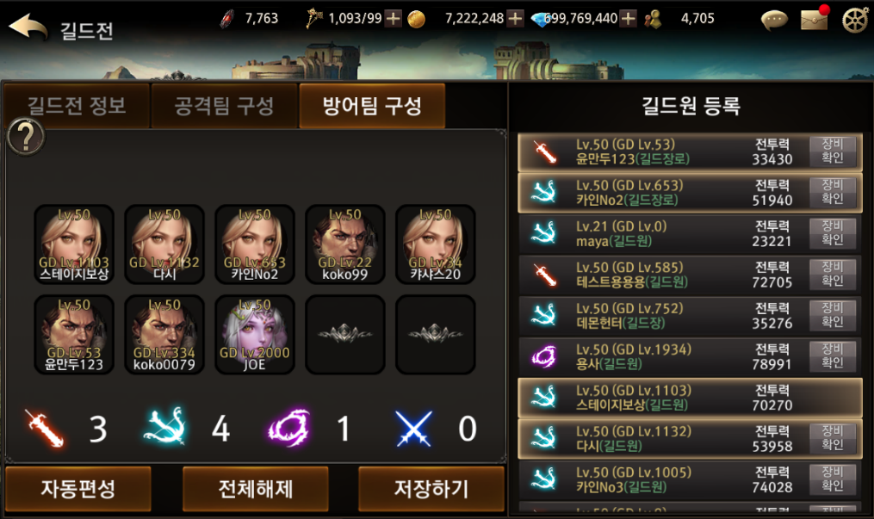

## 길드전 매칭

* + 1. 매칭 길드의 첫 상대가 Default 상대로 설정된다.
    2. 매칭 길드의 길드원 중에서 대전 상대를 선택할 수 있다.
    3. 매칭 길드가 마음에 들지 않은 경우 다이아를 소모하여 초기화 할 수 있다.
    4. 하루 참여 가능 횟수는 3회로 매일 00:00에 초기화 된다. (참여 횟수는 초기화 불가)

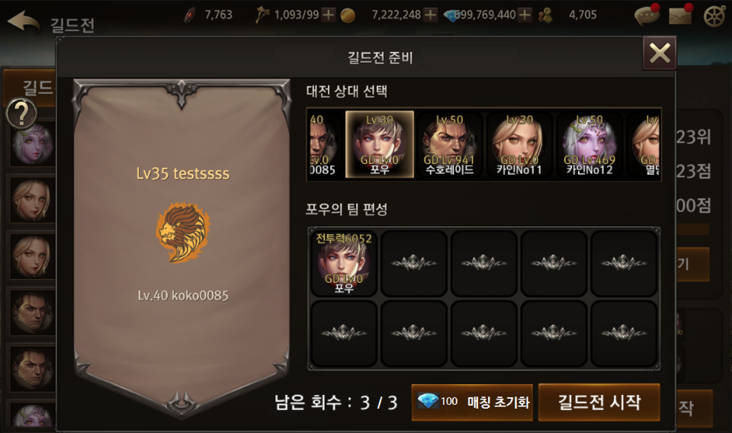

## 길드전 결과

1. 게임결과창에서는 최종 승리 또는 패배에 따른 표시를 구분하여 표시한다.
2. 표시정보에는 자신의 길드마크 & 길드명칭 정보와 추가로 길드전 연승 정보 표시를 한다.
3. 보상으로 지급되는 길드전 점수와 공헌도 점수를 누적점수 (획득점수) 방식으로 표시한다.
4. 마을가기 버튼 : 마을로 바로 이동시킨다.
5. 다시하기 버튼 : 길드전 준비 페이지로 이동시킨다.   
   단, 클릭 시 잔여 입장 횟수가 없을 경우를 파악하여, 부족할 경우 안내 팝업을 표시하고 마을로 이동시킨다.  
   [1일 입장 횟수를 모두 사용하였습니다. 마을로 이동합니다.] -> [확인]

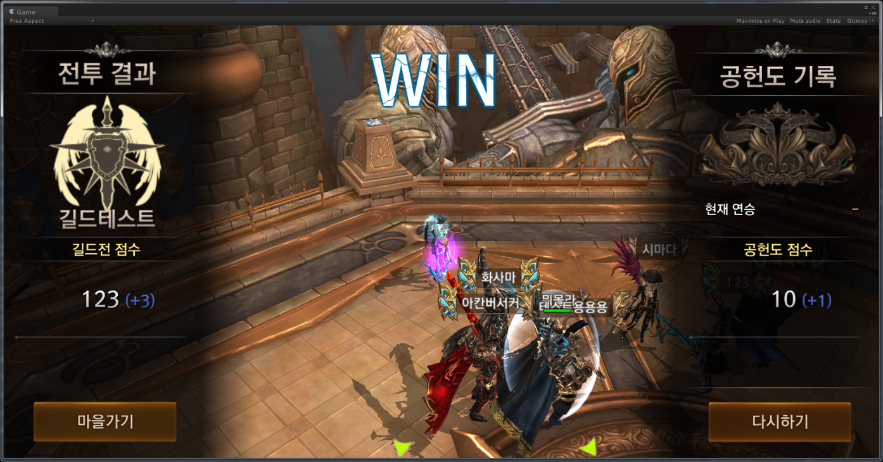

## 길드전 랭킹

1. 길드전 시즌 동안 길드가 획득한 길드전 점수를 높은 순으로 랭킹을 산정하고, 100위까지 표시한다.
2. 랭킹 리스트 구성 : 순위, 길드마크, 길드레벨, 길드명, 길드전 점수, 승패 정보

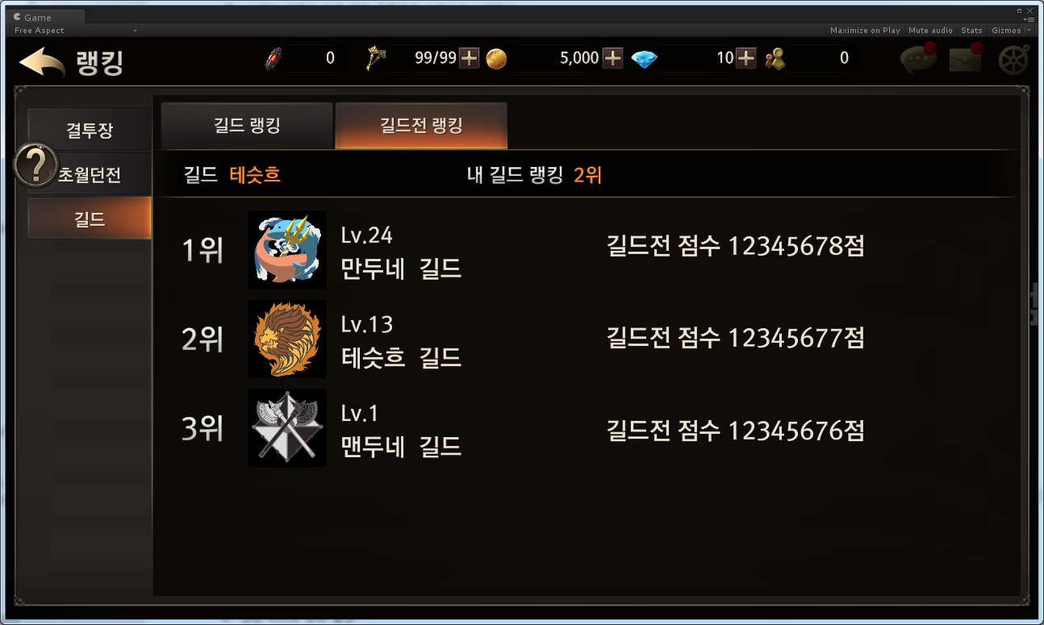

## 길드전 로딩

1. 길드전 로딩 시 자신과 상대방의 팀구성 정보를 비교할 수 있도록 한다.
2. 자신과 상대의 길드의 길드마크, 길드레벨, 길드명을 표시한다.
3. 자신의 팀은 공격팀을 상대방 팀은 방어팀 정보를 표시한다.
   * 캐릭터섬네일, 캐릭터이름, 레벨 & 수호자레벨, 전투력
4. 로딩이 완료되면 길드전 인게임으로 이동한다.

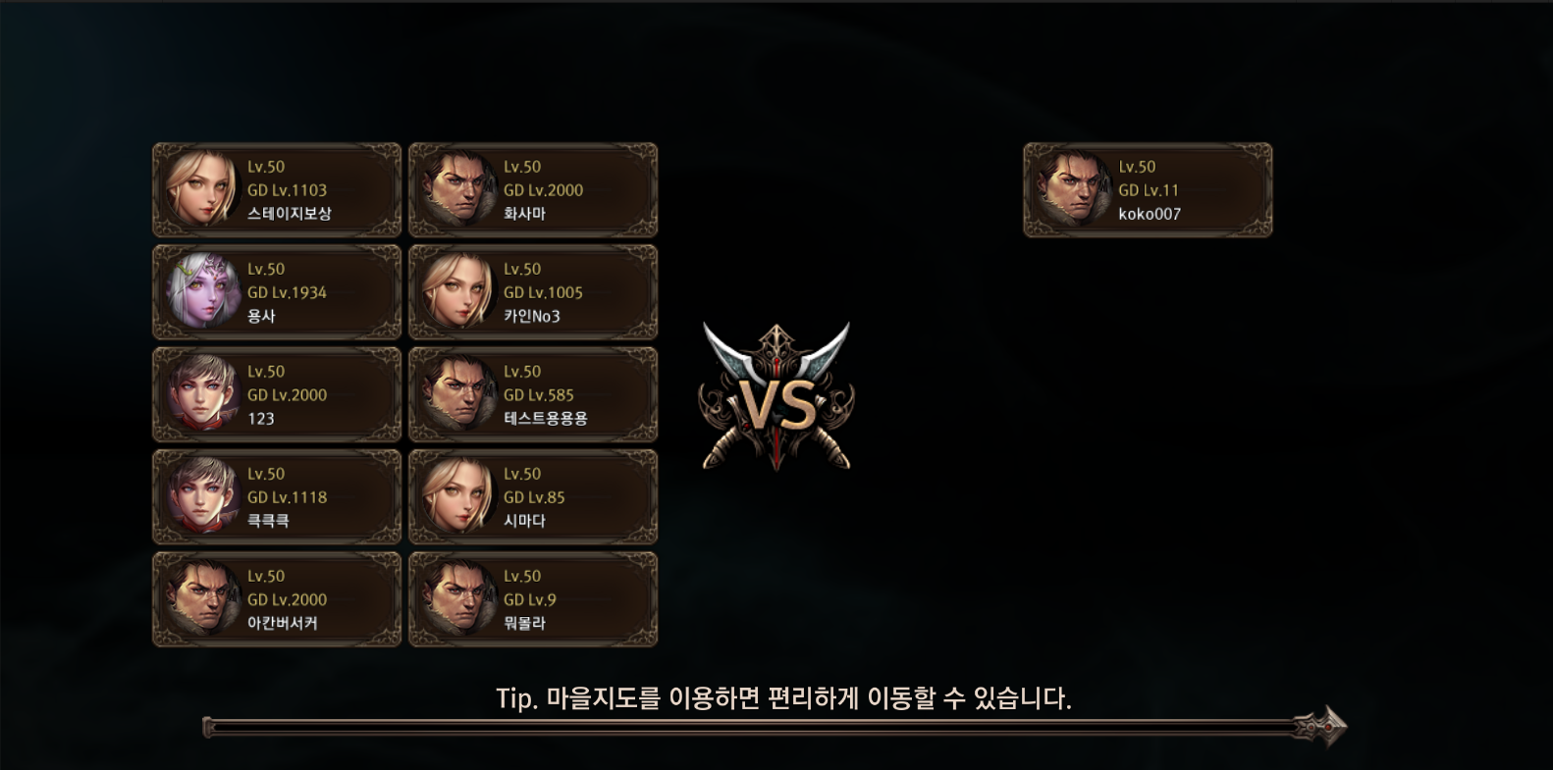

## 길드전 시작

### **경기 게임시작 - 카운트다운**

1. 자신과 상대팀 캐릭터 스폰위치에 스폰 시키고, HUD 중앙 상단에 3초 카운트 다운을 한다.
2. 카운트 다운 완료 후 자동 전투를 시작한다.
3. HUD에는 각 전투별 전투 제한 시간을 거꾸로 카운트하고, 좌우에 자신과 상대방의 길드명과 길드레벨을 표시한다.

### **경기 게임결과 – 승리 경우**

1. 게임 결과 승리할 경우 [Win] 표시를 한다.
2. 유저 자신의 캐릭터를 중심으로 카메라 클로즈업을 한다.
3. 승리 표시 후 게임결과창으로 이동한다.

### **경기 게임결과 – 패배 경우**

1. 게임 결과 패배한 경우 [Defeat] 표시를 한다.
2. 유저 자신의 캐릭터를 중심으로 카메라 클로즈업을 한다.
3. 패배 표시 후 게임결과창으로 이동한다.

## 길드상점 및 길드코인

1. 상점 – 길드상점 탭 추가
2. 재화 – 길드코인 추가 (아이템)

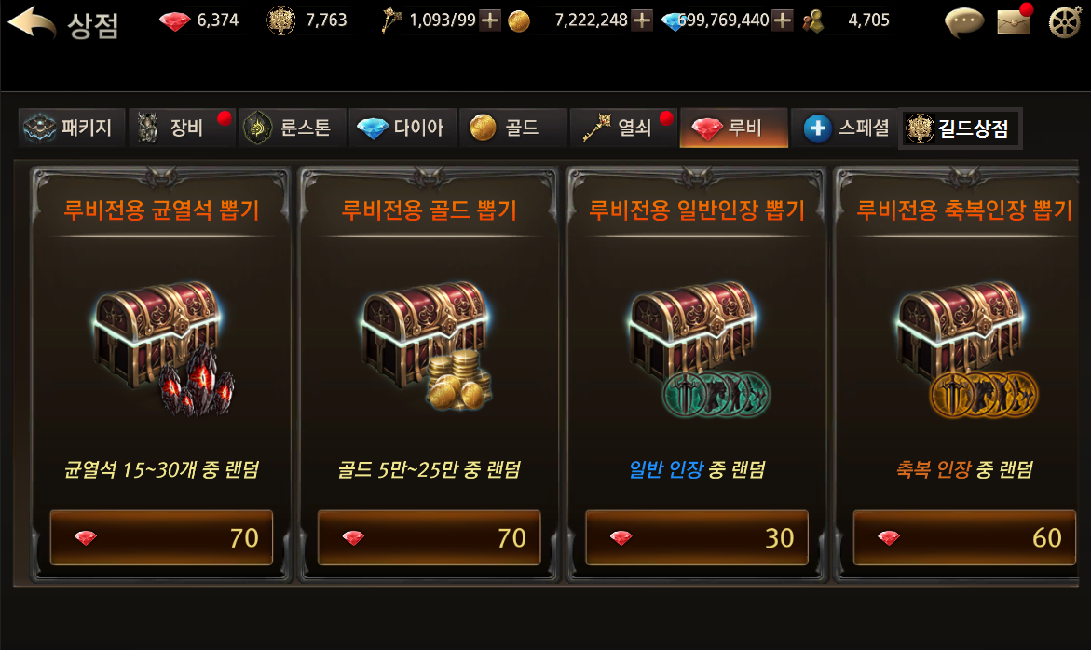

# 길드전 관련 Table

## 길드 관련 Data Table List

|  |  |  |
| --- | --- | --- |
| Table | Sub sheet | Comment |
| MapInfo | GuildWar |  |
| RewardItemInfo | GuildWarReward |  |
| RewardItemInfo | GuildWarRanking |  |
| ValueInfo |  |  |